# Antriebstechnik Grundlagen

Lernziel: Ich kann die Struktur und die Kenngrössen eines Antriebssystems sinngemäss beschreiben. Ich kann die Grundtypen elektrischer Maschinen und Arbeitsmaschinen nennen. Ich kann die Bedingung für einen stabilen Arbeitspunkt eines Antriebes nennen.

Material: Notebook, Internet, Rechnungsbuch.

Zeitbedarf: ca. 2 Lektionen

Sozialform: Einzelarbeit, Partnerarbeit

## Aufgabenstellung

*Das Ergebnis dieses Auftrages ist ein Dokument, das Bestandteil Ihrer Lerndokumentation ist.  
Notieren Sie sich alle Fragen und Unklarheiten und klären Sie alles bis zum Ende der Unterrichtseinheit.*

1. Suchen Sie mit Hilfe der Links in der Linkbox „Externe Quellen zum LA04“ die verlangten Informationen und tragen Sie diese in dem nachfolgende Arbeitsblatt zusammen.

# Antriebstechnik

**Einführung**

Die elektrische Antriebstechnik befasst sich mit:

1. Der Anpassung des elektrischen Betriebsmittels an die Arbeitsmaschine bzw. an den technologischen Prozess.
2. Der Realisierung der geforderten Bewegungsabläufe mit der notwendigen Genauigkeit und Reproduzierbarkeit

Elektrische Antriebe beherrschen heute einen Leistungsbereich von etwa 1mW bis zu einigen MW. In Industrieländern werden etwa zwei Drittel der erzeugten Elektroenergie in elektrischen Antrieben umgesetzt.

## Struktur des Antriebssystems

Unabhängig von der Vielgestaltigkeit der Ausführungsformen eines elektrischen Antriebes lassen sich stets die gleichen Funktionseinheiten finden, die in jedem Antrieb mehr oder weniger ausgeprägt sind. Die Struktur eines elektrischen Antriebes ist im Bild unten dargestellt:

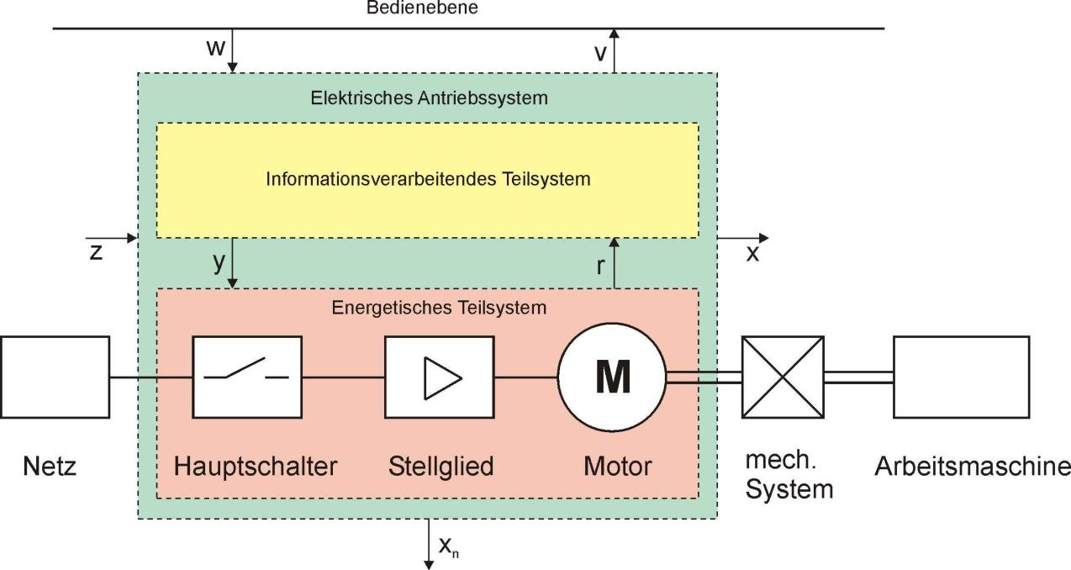

Die Steuereinrichtung ist das informationsverarbeitende Teilsystem, das in den meisten Fällen eine elektronische Einrichtung ist, die je nach Umfang der zu verarbeitenden Informationsmenge auch ein Rechner sein kann.

Die internen und externen Signale sind:

w – Führungsgrössen  
x – Steuer- bzw. Regelgrössen  
y – Stellgrössen  
r – Rückführgrössen  
v – Meldegrössen  
z – Störgrössen  
xn - Nebenwirkungen

Störgrössen können sein:

* Kräfte, Drehmomente, Trägheitsmomente der
* anzutreibenden Einrichtung
* Spannungs- und Frequenzänderungen der
* Energiequelle
* elektrische und magnetische Felder, die von anderen
* elektrischen Einrichtungen hervorgerufen werden
* Umwelteinflüsse, wie Temperatur, Staub,
* Luftfeuchtigkeit usw.

Als unerwünschte Nebenwirkungen können auftreten:

* mechanische Schwingungen, Vibrationen
* Geräusche
* Wärmeentwicklung
* Abstrahlung elektrischer und magnetischer Felder, die andere elektrische Einrichtungen beeinflussen.

## Kenngrössen des Antriebssystems

Mit elektrischen Antrieben sollen Bewegungsvorgänge erzeugt bzw. gesteuert werden. Jeder Bewegungsvorgang kann einer der vier Grundbewegungsabläufe oder eine Zusammensetzung davon sein:

|  |  |
| --- | --- |
| **Name** | **Beschreibung** |
| Kontinuierlich | Damit wird ein gleichmässiger, konstanter Bewegungsablauf beschrieben. |
| diskontinuierlich | Damit wird ein unregelmässiger, abwechselnder oder schnell ändernder Bewegungsablauf beschrieben. |
| rotatorisch | Damit wird ein um eine Achse drehende Bewegungsablauf beschrieben |
| Translatorisch | Damit wird ein Bewegungsablauf beschrieben, der sich entlang einer Linie oder entlang einer Ebene bewegt |

Wie kann nun so ein Bewegungsvorgang beschrieben werden? Eine Beschreibung nur mittels Kennzahlen ist zu ungenau, vor allem wenn ein komplizierter Bewegungsablauf beschrieben werden soll. Als übersichtlich und genügend genau haben sich grafische Darstellungen erwiesen.

Drei grafische Darstellungen genügen, um die wichtigsten Eigenschaften eines Antriebssystems zu beschreiben:

1. Das Drehmoment *M* als Funktion der Drehzahl *n* oder der Winkelgeschwindigkeit *ω* für die Elektrische Maschine.

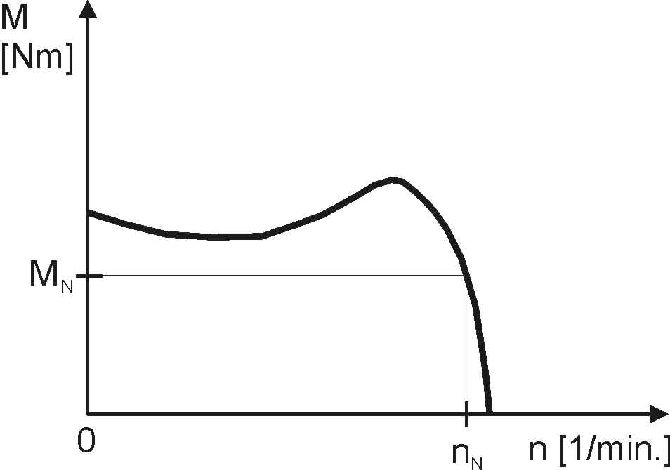Beispiel: Drehstromasynchronmaschine

1. 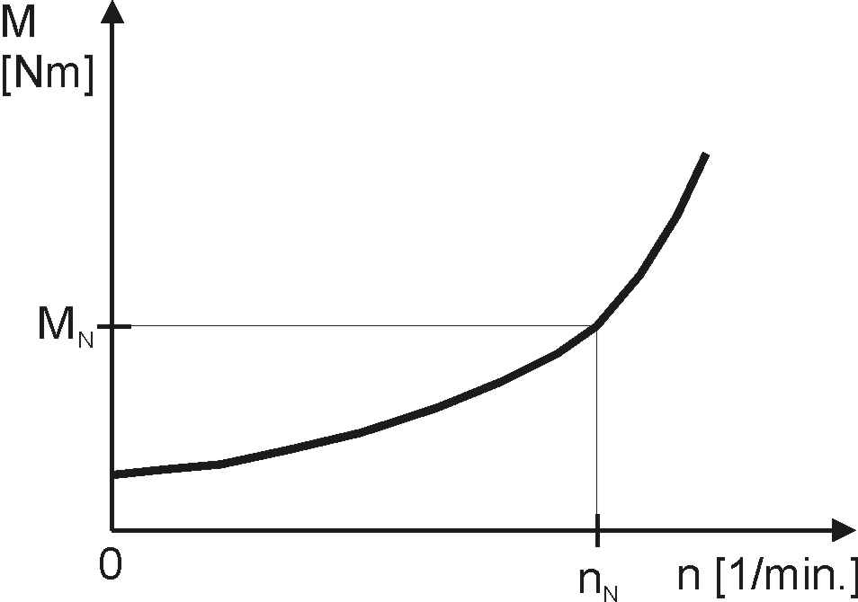Das Drehmoment *M* als Funktion der Drehzahl *n* oder der Winkelgeschwindigkeit *ω* für die Arbeits- oder Lastmaschine.

Beispiel: Ventilator

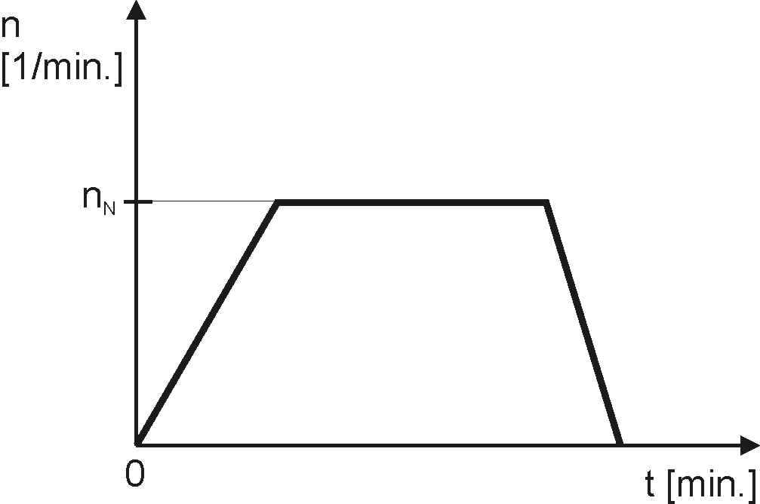

1. Die Geschwindigkeit *v* oder die Winkelgeschwindigkeit *ω* als Funktion der Zeit *t* für die Elektrische Maschine oder die Arbeitsmaschine. Diese Kennlinie wird oft als „Fahrprofil“ bezeichnet.

Beispiel: Anfahren und Bremsen einer Drehmaschine

Folgende drei Gesetze treffen ebenfalls auf jedes Antriebssystem zu:

1. Die Leistungsbilanz: P = konstant. Daraus folgt: Pzu = Pab + Pverlust
2. Der Energiesatz: W = konstant. Daraus folgt: Wzu = Wab + Wspeicher
3. Im stationären Betriebsfall ist das antreibende Drehmoment der elektrischen Maschine gleich gross wie das belastende Drehmoment der Arbeitsmaschine: MM = ML

# Elektrische Maschinen

In der Automation werden heute ein Grossteil der elektrischen Antriebe als kombinierte Antriebspakete bestehend aus der elektrischen Maschine und dem Stromrichter, die eng aufeinander abgestimmt sind, ausgeführt. Durch die Speisung über Stromrichter kann meist ein grosser Drehzahlbereich genutzt werden.

## Grundtypen der Kennlinien elektrischer Maschinen

Die elektrischen Maschinen zeigen unterschiedliches Verhalten und haben spezifische Kennlinien. Vereinfachend unterscheidet man in der Antriebstechnik drei Arten von charakteristischen Maschinenkennlinien:

**Maschinen mit starrer Kennlinie**

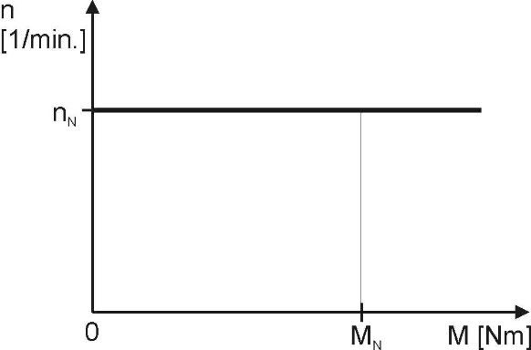Die starre Kennlinie, deren Drehzahl unabhängig vom Drehmoment stabil bleibt, kommt z.B. bei der Synchronmaschine oder beim Schrittmotor vor und wird deshalb auch als synchron bezeichnet. Auch elektronisch geregelte Antriebe können ein solches synchrones Verhalten aufweisen.

**Maschinen mit harter Kennlinie**

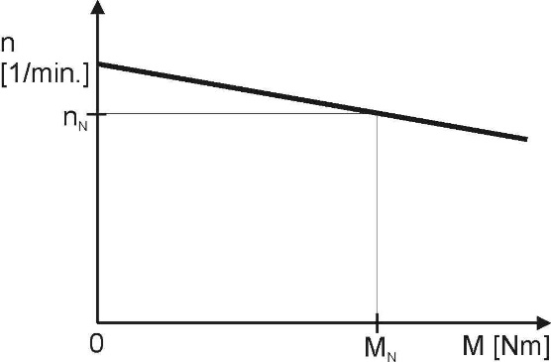Die harte Kennlinie, deren Drehzahl bei steigendem Drehmoment nur wenig absinkt, kommt bei der fremderregten Gleichstrommaschine oder der Asynchronmaschine vor und wird auch als Nebenschlussverhalten bezeichnet. Auch elektronisch geregelte Antriebe können ein Nebenschlussverhalten aufweisen.

**Maschinen mit weicher Kennlinie**

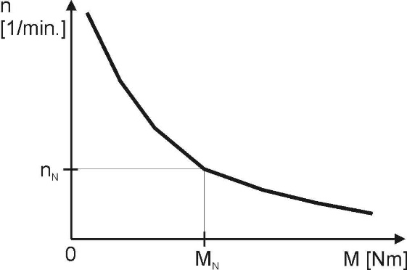Die weiche Kennlinie, deren Drehzahl bei steigendem Drehmoment stark absinkt, kommt bei der Gleichstrommaschine mit Reihenschlusserregung vor und wird deshalb als Reihenschlussverhalten bezeichnet.

Die besonderen Kennlinien der einzelnen Maschinen und deren Beeinflussung durch das Stellglied Stromrichter werden später betrachtet.

# Arbeits – oder Lastmaschinen

Betrachtet man den Verlauf des Lastdrehmoments, so treten in der Praxis eine Vielzahl von möglichen Betriebsfällen mit einer Fülle von verschiedenen Verläufen des Drehmoments auf. Eingrenzend lassen sich jedoch vier typische Drehmomentverläufe angeben, die die Haupteinsatzfälle abdecken.

## Grundtypen der Lastkennlinien

**Pumpen und Lüfter**

Die Förderung von Flüssigkeiten und Luft ist eine sehr wichtige Anwendung. Ursprünglich ein typischer Konstantdrehzahl-Antrieb.

Charakteristik: Moment ändert mit dem Quadrat der Drehzahl – Lüfterkennlinie

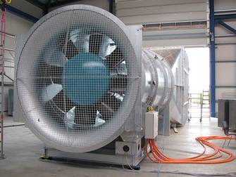 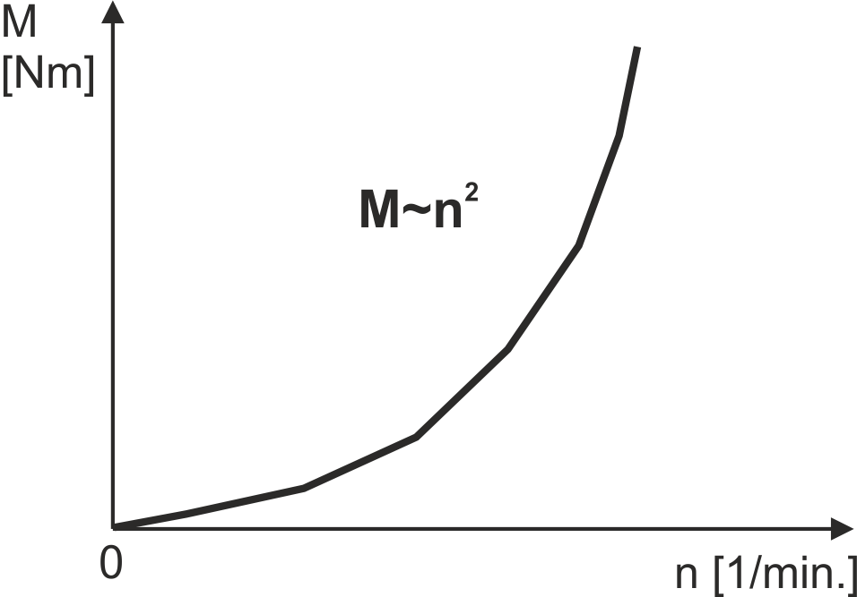

Typische Kennlinie für Lüfter und Pumpen

**Transport-Bänder, -Rollen und –Ketten**

Die Förderung von Stückgut und Schüttgut-Materialien werden mit Transportbändern realisiert.

In der Produktion werden verschiedene mechanische Einrichtungen genutzt. Häufig ein typischer Konstantdrehzahl-Antrieb mit einer Getriebeuntersetzung. Die mechanische Schonung fordert einen Sanftanlauf.

Charakteristik: Grund-Moment plus Reibung ändert mit der Drehzahl - Transportkennlinie

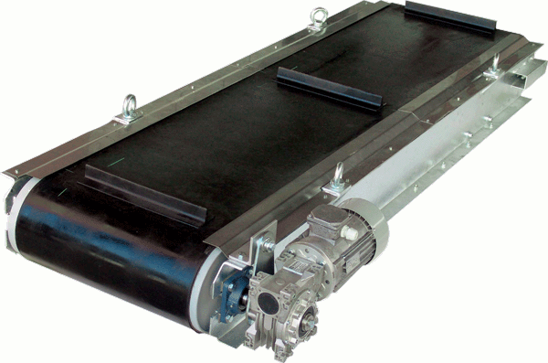 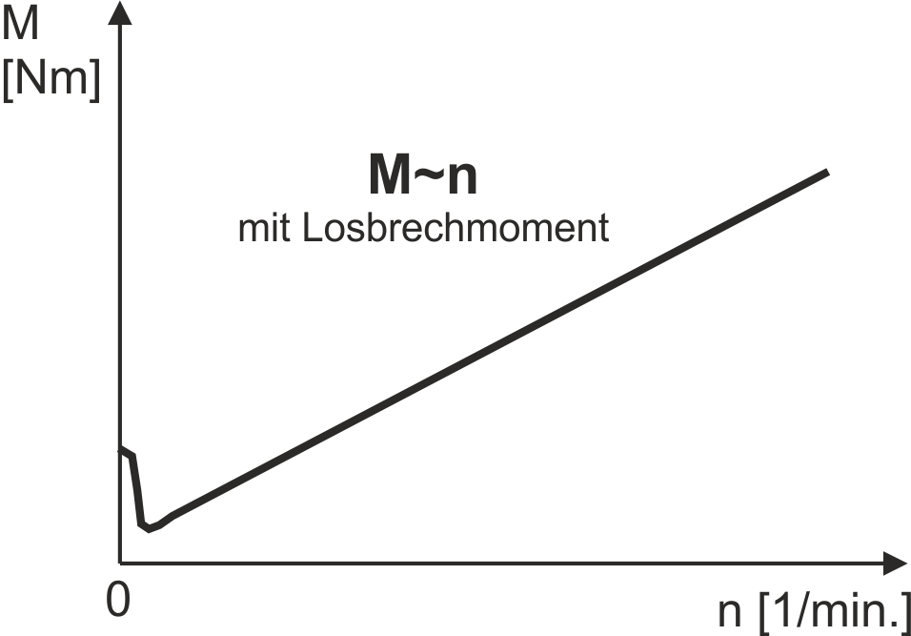

Typische Kennlinie für ein Transportband

**Aufzug und Kräne**

Die vertikale Förderung wird mit Lift, Kran und Aufzug realisiert. Früher ein Sonder-Läufer-Antrieb mit einer Getriebeuntersetzung. Heute werden sie mit einem Frequenzumrichter realisiert.

Charakteristik: Grund-Moment plus Last ändert nicht mit der Drehzahl - Aufzugskennlinie

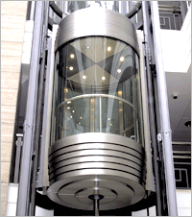 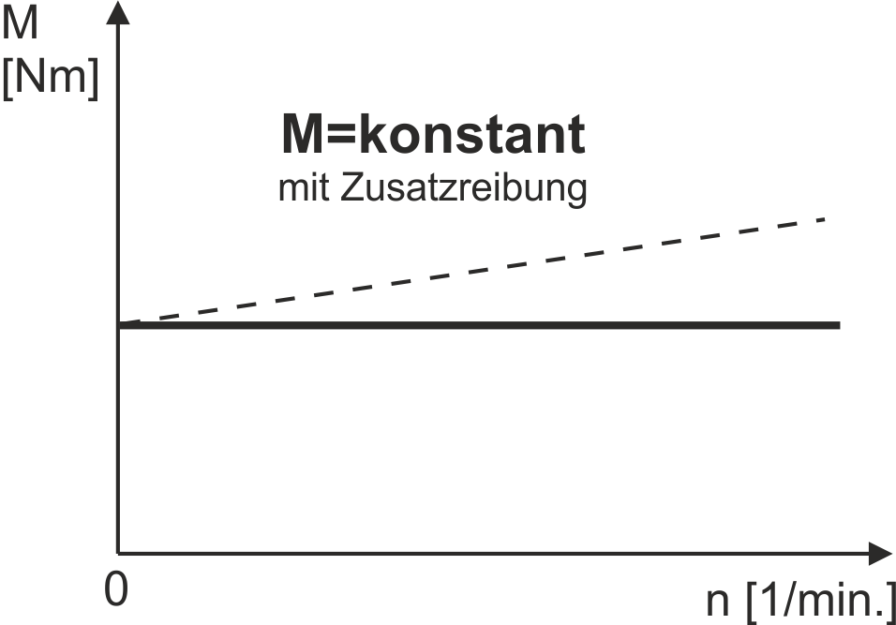

Typische Kennlinie für einen Aufzug

**Auf- und Abwickler**

Die Papierverarbeitung wickelt das Material auf und ab. Dazwischen wird z.B. bedruckt, veredelt und gestanzt. Die konstante Zugleistung im Material ist eine Bedingung und erfordert deshalb einen drehzahlveränderbaren Antrieb.

Charakteristik: Moment ist umgekehrt proportional zur Drehzahl - Wickelkennlinie

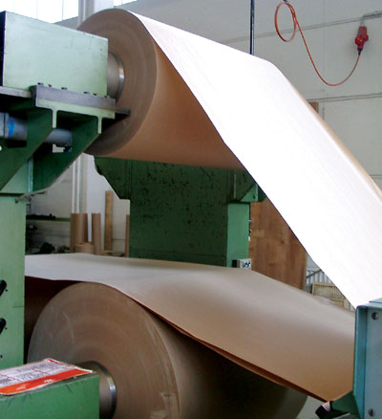 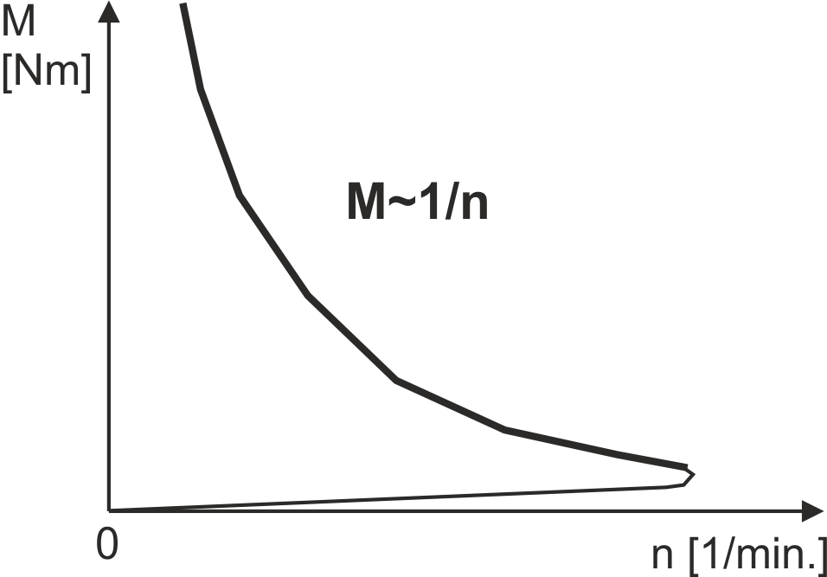

Typische Kennlinie für einen Papierwickler

# Stabilität des Arbeitspunktes

Wenn Arbeitsmaschine und Motor über das Übertragungsglied miteinander verbunden sind, ergibt sich für die an der Motorwelle wirksame Drehzahl-Drehmomentkennlinien von Motor und Arbeitsmaschine ein Schnittpunkt, der Arbeitspunkt P0 des Systems.

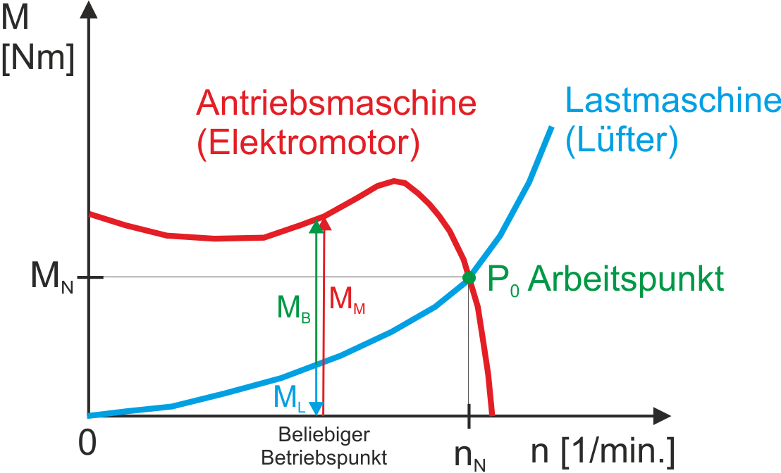

Im stationären Betrieb läuft ein Antrieb mit konstanter Drehzahl und es herrscht Gleichgewicht zwischen dem treibenden (positiver Zahlenwert) Drehmoment der elektrischen Maschine und dem (negativer Zahlenwert) Belastungsmoment der Arbeitsmaschine; die vorzeichenrichtig gebildete Summe der Drehmomente ist 0.



Die zeitliche Änderung der Drehzahl ist ebenfalls Null. Jede kleine Änderung des Lastmomentes an der Maschinenwelle ruft automatisch auch eine Änderung der Drehzahl und damit des Drehmomentes bei der elektrischen Maschine hervor; der Antrieb soll danach im neuen Arbeitspunkt - mit geändertem Drehmoment und mit neuer Drehzahl – stabil weiterarbeiten. Diese Bedingung wird erfüllt, wenn im Arbeitspunkt eine durch die Arbeitsmaschine hervorgerufene Drehmomentänderung eine viel kleinere Drehmomentänderung der elektrischen Maschine hervorruft. Oder anders ausgedrückt: Die elektrische Maschine „beherrscht“ die Arbeitsmaschine, indem die Drehmomentänderungen der Arbeitsmaschine mit einem viel grösseren Gegendrehmoment der elektrischen Maschine korrigiert werden.

Formelmässig lässt sich das so ausdrücken:



Mit Hilfe der Regelungstechnik kann ein Antrieb manchmal auch in einem instabilen (labilen) Arbeitspunkt stabil gehalten werden.

**Beispiel:**

Im Diagramm sind die elektrische Maschine und zwei verschiedene Lastkennlinie (Aufzug 1 und Aufzug 2) eingetragen. Beurteilen Sie die beiden Fälle in Bezug auf die Stabilität des Arbeitspunktes. Wo entsteht der Arbeitspunkt und läuft der Antrieb stabil?

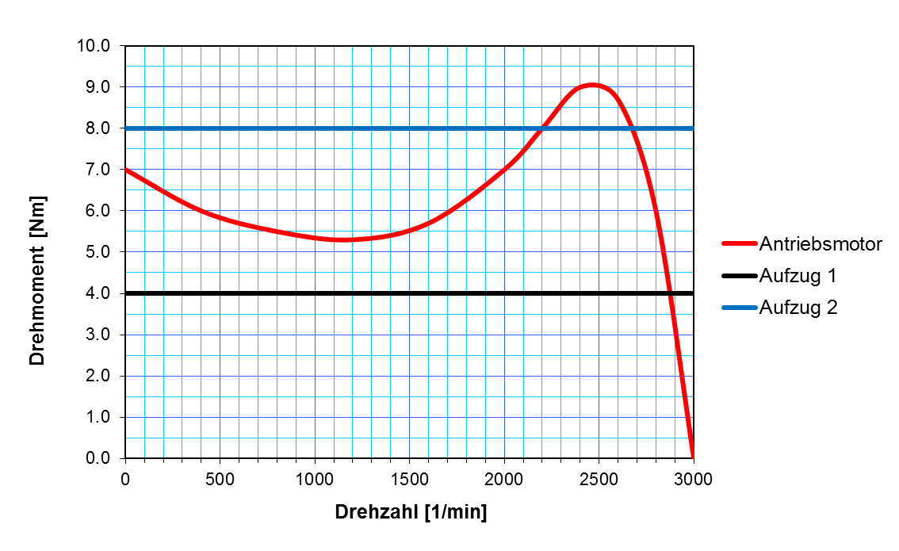

**Aufzug 1:**

Wo entsteht der Arbeitspunkt?

Im Schnittpunkt der schwarzen Kennlinie mit der roten Kennlinie, bei ca. 2900 U/min

Läuft der Antrieb stabil?

Der Antrieb läuft stabil, weil über den ganzen Drehzahlbereich bis zum Arbeitspunkt ist das Beschleunigungsmoment MB >0

**Aufzug 2:**

Wo entsteht der Arbeitspunkt?

Grafik zeigt zwei Schnittpunkte der blauen Kennlinie mit der roten Kennlinie. Das sind aber keine Arbeitspunkte, weil der Arbeitsmotor diesen Auftrag nicht bewegen kann, da von Drehzahl 0 weg das Lastmoment ML grösser ist als das Motormoment MB

Läuft der Antrieb stabil?

Aufgrund der Erklärung oben, läuft der Antrieb überhaupt nicht. Er bleibt bei Drehzahl 0 blockiert. Der Motor ist zu schwach zu den Aufzug.